Анализ развития электронных государственных услуг в Российской Федерации в рамках проекта «Электронного правительства».
Семенцов Олег Станиславович
Магистр 2 года обучения
Московский Государственный Университет имени М.В.Ломоносова
Экономический факультет, Москва, Россия
olsamojlov@ya.ru

Электронное правительство можно определить как механизм по предоставлению информации и оказанию государственных услуг гражданам и другим органам государственной власти, при котором личное взаимодействие между субъектами отношений уменьшается, а максимально возможно используются информационные технологии.В России реализация проекта «Электронного правительства» началась с принятия ряда нормативно-правовых документов.
- Стратегия развития информационного общества в Российской Федерации, утвержденная Президентом РФ 7 февраля 2008 года № Пр-212.
- Концепция долгосрочного социально-экономического развития в Российской Федерации на период до 2020 года, утвержденная Правительством РФ 17 ноября 2008 года № 1662-р.
- Основные направления деятельности Правительства РФ на период до 2012 года, утвержденные президентом РФ 17 ноября 2008 года № 1663-р.
- План перехода на предоставление государственных услуг и исполнение государственных функций в электронном виде федеральными органами исполнительной власти, утвержденный Правительством РФ 17 октября 2009 года № 1555-р.
На федеральном уровне для предоставления электронных государственных услуг создан Единый портал государственных услуг (http://www.gosuslugi.ru/). На портале можно получить справочную информацию о государственных услугах, распечатать бланки и формы, подать заявление в электронном виде и т.д. Интернет-ресурсами сейчас располагает почти каждое министерство и ведомство страны, как правило эти сайты являются официальными информационными источниками. Организации, уполномоченные оказывать услуги населению создают сайты,оснащенные механизмами обратной связи. Например, через сайт ООО «Мосэнергосбыт» (http://www.mosenergosbyt.ru) можно в электронном виде произвести оплату электричества через «личный кабинет», при этом система сама автоматически подсчитывает сумму платежа и в режиме онлайн принимает необходимую сумму к оплате через банковские карты и другие электронные формы платежей.
В регионах развитие системы предоставления электронных государственных услуг носит очаговый и непоследовательный характер. Зачастую местные власти просто не имеют собственных средств для перевода услуг в электронный вид и могут реализовывать такие проекты только за счет федерального финансирования.Одними из примеров успешного функционирования электронного правительства является Республика Татарстан, Москва, Санкт-Петербург, Смоленск.
Использование электронных систем коммуникации между государством и гражданами приобретает все большую популярность. Согласно результатам проделанной работы, в конце 2012-начале 2013 года суточная посещаемость сайтов государственных учреждений составила более 400 тысяч человек и эта цифра увеличилась по сравнению с прошлыми годами примерно в два раза, что показывает активный рост интереса к государственным порталам. Самые востребованные государственные сайты в феврале 2013 года, согласно рейтингу ТОП-100 Rambler.ru (рис.1), одновременно являются еще и одними из самых информативных и функциональных. Популярность некоторых из них можно так же связать и с массовостью услуг, которые оказывает ведомство (Федеральная налоговая служба).
Рис.1. Рейтинг посещаемости государственных порталов (1-Официальный сайт Администрации Санкт-Петербурга, 2- «Актоскоп»- поисковая система по судебным решениям, 3- Федеральная налоговая служба РФ, 4- официальный сайт Республики Татарстан, 5- Единый портал государственных услуг).

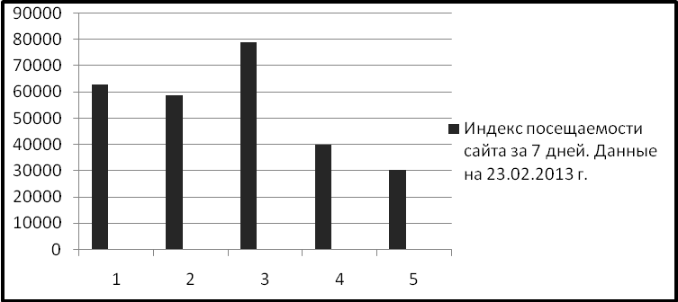

Самыми популярными услугами, оказываемыми в электронном виде названы: электронная запись к врачу, доступ к информации о тарифах и потребленных услугах ЖКХ, электронная запись в детские сады и школы.
Введение системы электронных правительства позволит снизить временные, организационные и материальные издержки для граждан и организаций на получение государственных услуг; сократить бюджетные расходы на деятельность органов исполнительной власти, повысить эффективность и прозрачность их деятельности.

Литература
- Постановление Правительства РФ от 28 января 2002 г. N 65
"О федеральной целевой программе "Электронная Россия (2002 - 2010 годы)" с изм. от 9 июня 2010 г.
- Федеральный закон от 27 июля 2010 г. N 210-ФЗ "Об организации предоставления государственных и муниципальных услуг" с изм. от 6 апреля 2011 года
- http://d-russia.ru/ (Экспертный центр электронного государства)

